 **Instituto Tecnológico Superior de Jerez**

Ingeniería en Sistemas Computacionales

6to Semestre

**Luis Humberto Jacobo García**

“Tema 4”

**Docente:** Salvador Acevedo Sandoval

19/03/2019

**Que es una Bitácora**

La estructura es ampliamente usada para grabar las modificaciones de la base de datos es la Bitácora, herramienta que permite registrar, analizar detectar y notificar eventos que suceden en cualquier sistema de información utilizado en las organizaciones. La estructura más ampliamente usada para grabar las modificaciones de la BD.

**Que información Guarda una bitácora**

Nombre de la transacción: Nombre de la transacción que realizó la operación de escritura.

Nombre del dato: El nombre único del dato escrito.

Valor antiguo: El valor del dato antes de la escritura.

Valor nuevo: El valor que tendrá el dato después de la escritura.

**Tipo de Bitacora en MYSQL**

Transaccional

**Comandos de bitácoras en mysql**

CREATE TABLE [dbo].[Bitacora] (

[BitacoraID] [int]NOT NULL ,

[EventType] [char] NOT NULL ,

[Status] [int] NOT NULL ,

[EventInfo] [varchar] NOT NULL ,

[Usuario] [varchar]NOT NULL ,

[Fecha] [smalldatetime] NOT NULL

[PRIMARY [ID] )

CREATE TRIGGER trig_tablabitacora

ON TABLA

FOR DELETE, INSERT, UPDATE

AS

BEGIN

INSERT INTO Bitacora (EventType,Status,EventInfo)

/* Trigger de Monitoreo */

CREATE TRIGGER trig_tablabitacora  
ON TABLA  
FOR DELETE, INSERT, UPDATE  
AS  
BEGIN  
DECLARE @NUMERO INT  
INSERT INTO Bitacora (EventType,Status,EventInfo)  
exec sp_executesql N’DBCC INPUTBUFFER( @i )’, N’@i int’,  
@i=@@spid  
END

**Firebird**

GSTAT es una herramienta que se usa desde la línea de comandos y su misión es mostrarnos estadísticas sobre una Base de Datos. Deber ser ejecutado en la misma computadora donde se encuentra el Servidor del Firebird y solamente puede ser ejecutado por el usuario SYSDBA o por el usuario que creó la Base de Datos. Como el tema es bastante largo, lo trataremos en varios artículos.

**Se lo invoca de la siguiente manera:**

GSTAT [opciones] MiBaseDatos

donde MiBaseDatos debe constar de la ruta completa y las opciones disponibles son las siguientes (se pueden abreviar con las letras dentro de los paréntesis):

-(a)ll Analiza las páginas de datos y las páginas de índices

-(d)ata Analiza solamente las páginas de datos

-(h)eader Analiza solamente la página cabecera

-(i)ndex Analiza solamente las páginas de índices

-(s)ystem Como -(a)ll, pero también incluye estadísticas sobre las tablas internas

-(u)ser Nombre del usuario

-(p)assword Contraseña del usuario

-(f)etch Extrae la contraseña de un archivo de texto

-(r)ecord Muestra el tamaño y estadísticas de la versión

-(t)able Solamente analiza las tablas que se especifican aquí

-(tr)usted Usa autentificación de confianza

-(z) Muestra la versión de GSTAT

Como la información que muestra GSTAT puede ser muy larga, y ocupar inclusive cientos o miles de líneas, lo recomendable es enviar esa información a un archivo de texto para poder analizarla con mayor facilidad.

Entonces, la forma correcta de invocarlo es así:

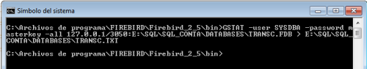

Captura 1.

Donde hemos usado > NombreArchivo para indicarle que envíe su salida a un archivo de texto.

En nuestro ejemplo ese archivo de texto se llama TRANSC.TXT, y usamos el Bloc de Notas del Windows para ver su contenido.

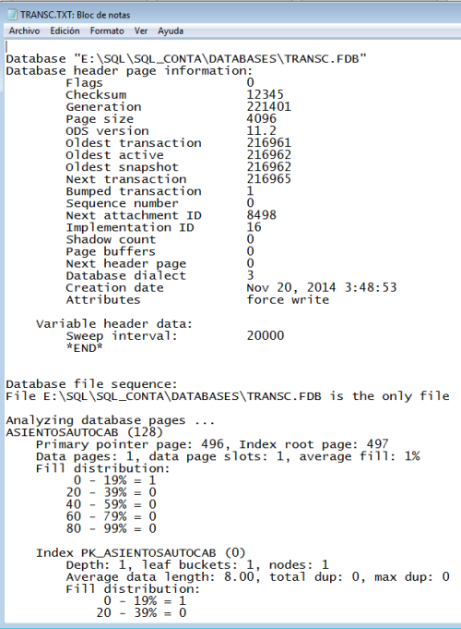

Captura 2.

En la Captura 2. se ven solamente las primeras líneas del archivo TRANSC.TXT, en realidad ese archivo es muchísimo más grande, tiene varios cientos de líneas.

Veamos ahora con mayor detenimiento el significado y utilidad de cada una de las opciones que tenemos disponibles:

Opción -header

Podemos abreviarla como -h

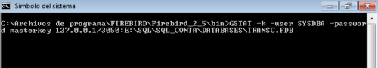

Captura 3.

En la Captura 3. invocamos a GSTAT con la opción -h para que nos muestre la información que se encuentra en la cabecera de esta Base de Datos.

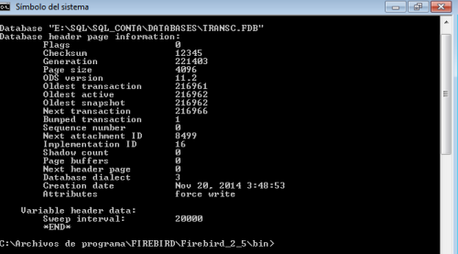

Captura 4.

**Option -data**

En la Captura 1. invocamos a GSTAT con la opción -data para que nos muestre información sobre los datos contenidos en nuestras tablas y, como es lo normal, enviamos esa información a un archivo de texto para poder analizarlo con más facilidad.

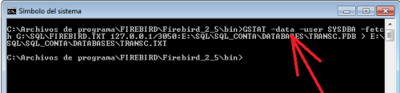

Captura 1.

Abrimos ese archivo de texto con el Bloc de Notas del Windows y vemos lo siguiente (Nota: los nombres de nuestras tablas siempre aparecen ordenados alfabéticamente):

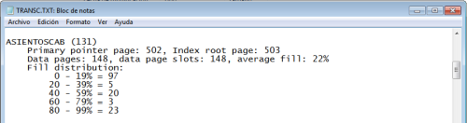

***Captura 2.***

Referencias

[1] «ADMINISTRACIÓN | Firebird SQL».

[2] E. Cuadros, «Administracion de Base de Datos 2013: Bitacora», *Administracion de Base de Datos 2013*, 14-oct-2013. .

[3] O. Chavez, «Administracion De Base De Datos: Bitacora», *Administracion De Base De Datos*, 12-mar-2013. .

[4] «BITACORAS DE BASES DE DATOS | Ely». [En línea]. Disponible en: https://ylez.wordpress.com/2010/03/20/bitacoras-de-bases-de-datos/. [Accedido: 19-mar-2019].

[5] «Bitacoras y Particiones», *prezi.com*. [En línea]. Disponible en: https://prezi.com/jgbmph6gircw/bitacoras-y-particiones/. [Accedido: 19-mar-2019].

[6] E. M, «Edgar M.: Creacion De Bitacoras», *Edgar M.*, 08-mar-2013. .

[7] «UNIDAD 4 :: Administracion Bases de Datos». [En línea]. Disponible en: https://proyecto359.webnode.mx/unidad4/. [Accedido: 19-mar-2019].